
中共石嘴山市第十五中学支部委员会
信 息 简 报
时间：2023年2月15日 签发人：刘兴成
——————————★—————————
重温党章 振奋精神
石嘴山市第十五中学党支部党员冬季轮训示范班学习简讯

为深入学习宣传贯彻党的二十大精神，认真落实《中国共产党党员教育管理工作条例》《2019-2023年全国党员教育培训规划》，根据中共石嘴山市惠农区委组织部文件《关于举办全区党员冬季轮训示范班的通知》（惠党组发〔2023〕10号）要求，我校组织全体党员集中参加了网络培训。
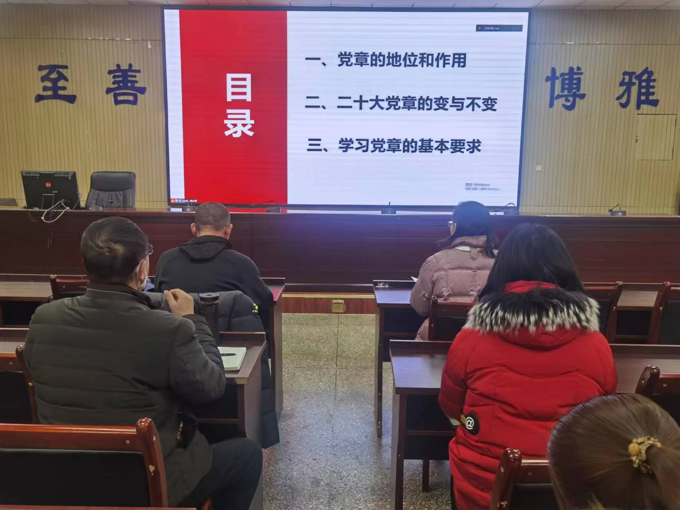

党章是全体党员言行的总规矩和总遵循。2月15日上午，石嘴山市委党校光梅老师带领我们学习了《中国共产党章程》，光梅老师立足自身所学所思所悟，集思想性与学理性于一体，从党章的地位和作用、二十大党章的变与不变、学习党章的基本要求三个方面徐徐展开讲解。内容围绕党章修改的历史、背景、内涵以及其中的新观点、新论断，由表及里、由浅入深，对这些问题进行了全面深入细致的解答，让在场党员知其然，更知其所以然。
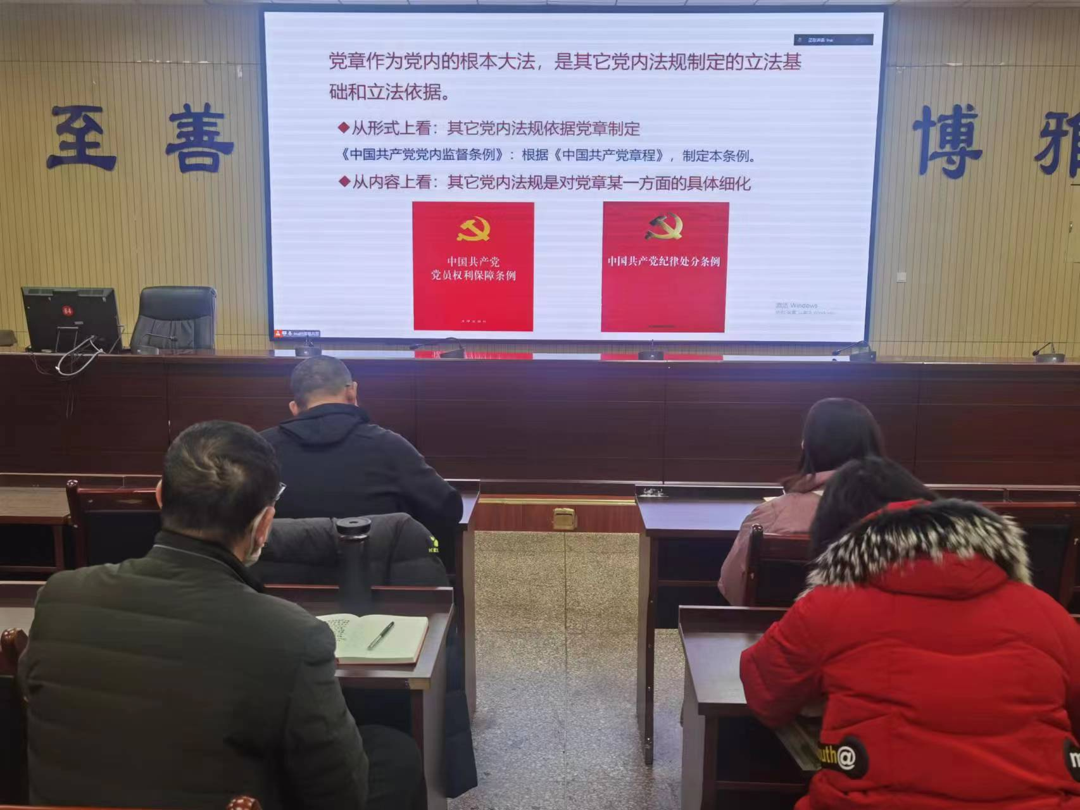
通过学习，加强了全体党员对党章的理解，让党章真正内化于心、让全体党员教师立足工作岗位，全面提高基础教育质量，落实好立德树人的根本任务。

